
Universidade do Minho
Escola de Engenharia
Mestrado Integrado em Engenharia Informática

Unidade Curricular de
Gestão de Redes
Ano Lectivo de 2016/2017
Trabalho Prático nº 1

Matias Nicolau Araújo, A76234
Nuno Cabral Vieira, A74014
Miguel Martins Costa, A72362

02/2018

Índice
Introdução ii
Encoder iii
Decoder v
Execução vi
Conclusão vii

Introdução
Este é um trabalho para a UC de Gestão de Redes com o objetivo de criar um codificador e um descodificador de PDUs SNMPv2c.
Para tal começámos pela realização do tutorial deixado na blackboard da disciplina para criar a biblioteca asn1c e a partir desta criámos um encoder e um decoder.

Encoder
Para o encoder decidimos criar um pequeno ficheiro C com todas as criações das estruturas que iriam ser necessárias no programa com o objetivo de tornar o programa principal mais curto e legível, todos os creates podem ser encontrados em “./creates.c” e um header em “./creates.h”.
Exemplo de creates:
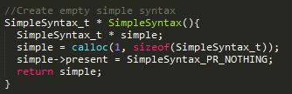
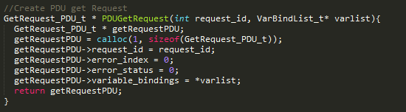
Na função main do encoder são, consoante o comando usado, criadas todas as estuturas necessárias e a partir destas é criado um ficheiro com o resultado em binário e ainda um ficheiro debug em xml.
Exemplo de criação das estruturas no main:
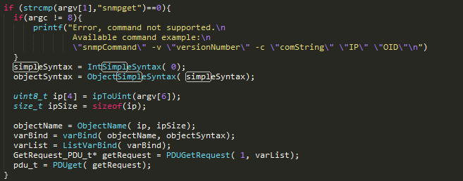

Programa após todas as estruturas criadas:
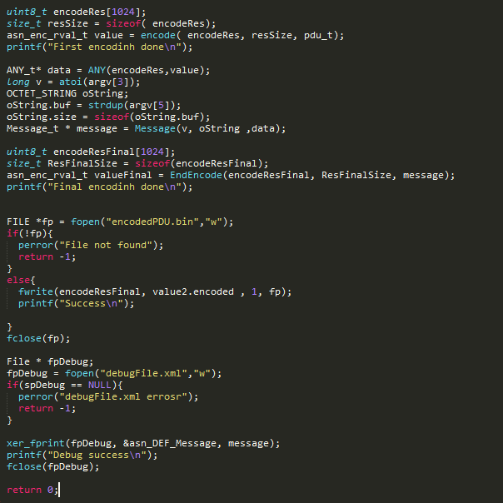

Decoder

Execução

Conclusão

